# Название

## Автор1 И.О.1, Автор2 И.О.2

### 1Полное название организации, страна, e-mail Автора1

### 2Полное название организации, страна, e-mail Автора2

Тезисы на русском языке (допускается представление тезисов на английском языке) должны иметь объем **1 полную** страницу формата А4.

Тезисы должны содержать краткое описание полученных результатов и сделанных выводов. Допускается наличие цветных рисунков в хорошем качестве **(рекомендуемое качество >300 dpi)** и таблиц. Подписи под рисунками и название таблицы (при их наличии) обязательны. Список литературы должен содержать **не более 3 пунктов**, оформленных в соответствии с приведенным ниже примером. **Для написания текста тезисов необходимо использовать шрифт Times New Roman, кегль 12 pt, 1.25 интервал. Поля со всех сторон – 2 см.**

Название файла тезисов докладов (строго в формате **docx**) должно начинаться с фамилии участника на русском языке, далее нижнее подчеркивание и инициалы (например Петров_ИА).

Тезисы, оформленные не по правилам, не принимаются. Представленные на конференцию тезисы докладов будут опубликованы без изменений. Оргкомитет оставляет за собой право изменить форму представления доклада и не рассматривать доклады, тематика которых не совпадает с указанными выше направлениями.

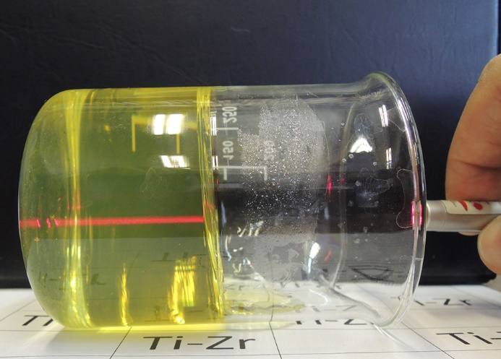

**Рис. 1.** Подпись к рисунку

**Табл. 1.** Подпись к таблице

|  |  |  |
| --- | --- | --- |
| Текст1 | Текст2 | Текст3 |
| 1 | 2 | 3 |

*Работа выполнена при поддержке Название Фонда (грант/проект № 111111).*

Список литературы:

1. Автор И.О. Название статьи // Название журнала. 2005. Т. 2, № 1. С. 70-72. DOI